## **OBEC LOUKA**

**Obecně závazná vyhláška obce LOUKA**

**o místním poplatku za užívání veřejného prostranství.**

**Příloha č. 2**

**Grafické vyznačení veřejného prostranství v mapě (Čl. 3).**

1. **p.č. 2032/1**

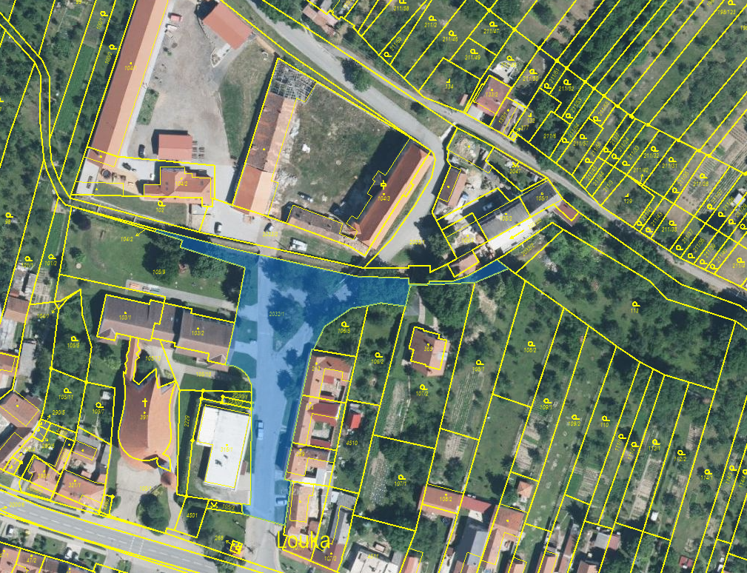

1. **p.č. 2029/5**

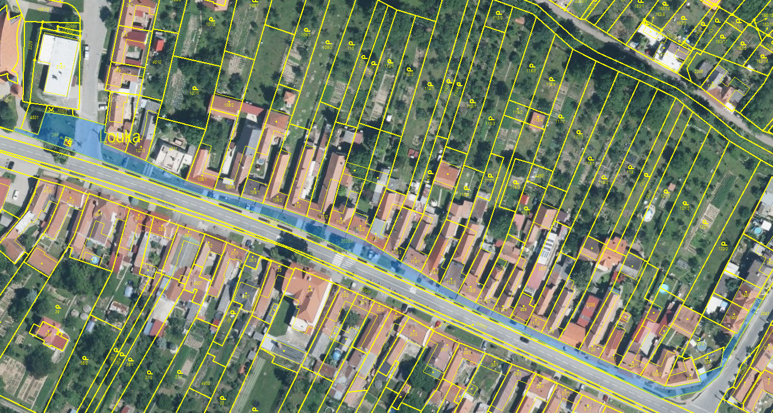

1. **p.č. 42**

